GUÍA DE APRENDIZAJE DE MÚSICA OCTAVO BASICO
Nombre: _____________________________________Curso:_________Fecha:___________

Unidad: 1 Escuchando, cantando y tocando
Eje: Interpretar y crear
OBJETIVO: OA3
Cantar y tocar repertorio relacionado con la música escuchada, desarrollando habilidades tales como comprensión rítmica, melódica, conciencia de textura y estilo, expresividad, rigurosidad, fluidez de fraseo y dinámica, entre otras.
INDICADOR: Cantan/tocan música aplicando rasgos estilísticos simple.

Recuerda los estilos musicales antes vistos como música popular, étnica, docta y folclórica.
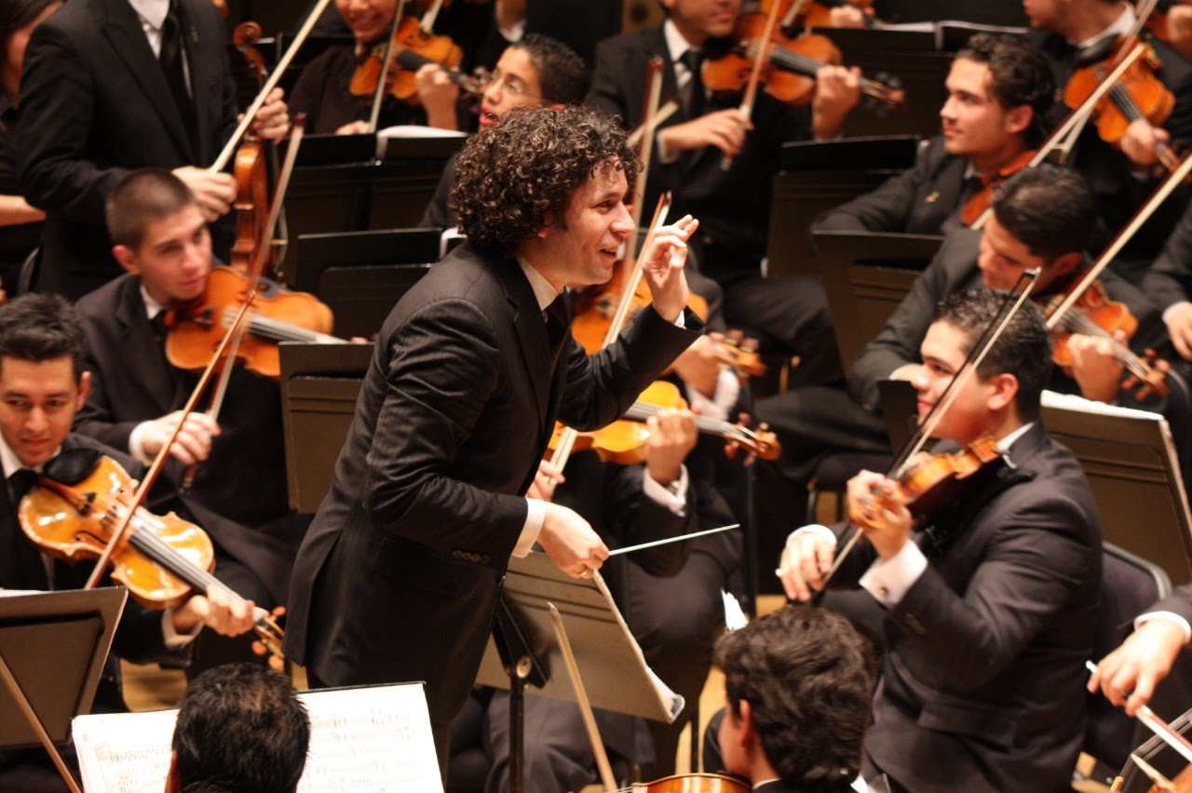

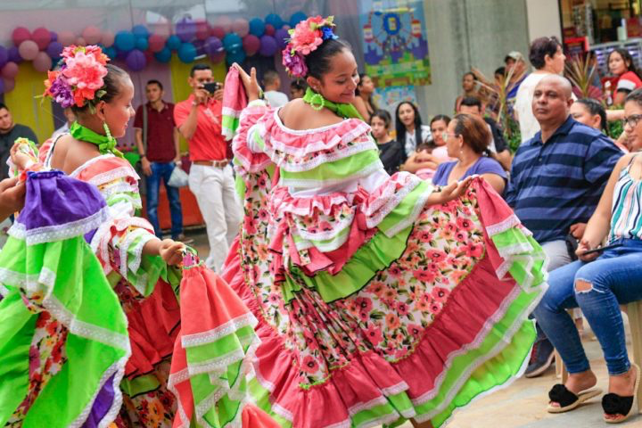
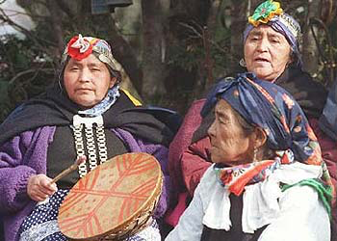

La finalidad de esta es guía es poder potenciar las aptitudes musicales como: cantar tocar instrumentos musicales , para hacer diferentes tipos de música.
Ejercitación
_Busca una canción del estilo musical que a ti te guste.
_ Interprétala por medio de percusión rítmica, tocar algún instrumento musical, cantar o bailar a ritmo de la canción. Tú eliges la que a ti te acomode.
_Graba en un audio o video la canción interpretada por ti y envía al correo del profesor de música richard.munoz@daemtalk.cl

Metacognición o auto evaluación. Encierra en un círculo la alternativa correcta.
1_ ¿ Logré realizar la actividad ?

2 _ ¿Me resultó fácil elegir artista o grupo de mi gusto.?

3_ ¿Disfruté el momento cuando realizaba la actividad.?

4_ ¿Qué fue lo que más me dificulto hacer en la actividad ?
A) BUSCAR UNA CANCION
B) TOCAR
C) CANTAR
D) GRABAR
E) NINGUNA DE LAS ANTERIORES.

